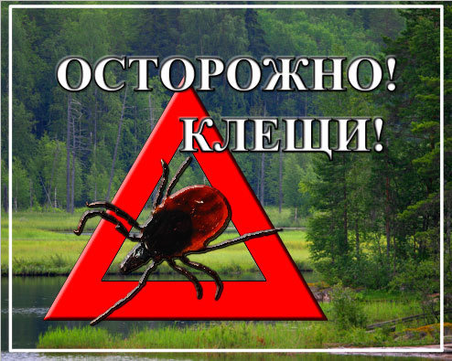
Предупрежден — значит, вооружен:

что делать, если Вас укусил клещ?

​

С наступлением весеннего тепла и пробуждением природы после зимних холодов наступает и время активности клещей. Если вы любите проводить время на природе или являетесь активным дачником, то вам следует помнить об опасности, которую представляют эти насекомые, тем более что Ярославская область входит в число регионов эндемичных по клещевым инфекциям.
Клещи являются переносчиками целого ряда опасных инфекций, поражающих жизненно-важные системы организма человека:
- Вирус клещевого энцефалита поражает центральную нервную систему и передается человеку в первые минуты присасывания зараженного вирусом клеща — так попадает вирус в организм человека в более, чем 90% случаев. Однако, заражение возможно и при раздавливании клеща или расчесывании места укуса, а также при употреблении в пищу сырого молока коз, у которых в период массового нападения клещей вирус может находиться в молоке. Поэтому необходимо употреблять этот продукт только после кипячения. Следует подчеркнуть, что заразным является не только сырое молоко, но и продукты, приготовленные из него: творог, сметана и т.д.
- Вирус клещевого боррелиоза (болезнь Лайма) преимущественно поражает опорно-двигательный аппарат, кожу, нервную систему и сердце.
- Гранулоцитарный анаплазмоз человека характеризуется лихорадкой и появлением во внутренних органах очагов воспаления.
- Вирус моноцитарного эрлихиоза человека поражает лейкоциты (клетки крови) и вызывает острые гриппоподобные лихорадочные заболевания.
Заражение этими инфекциями происходит непосредственно при укусе клеща.
Не смотря на то, что зараженность клещей вирусом клещевым энцефалитом в Ярославской области составляет от 2% до 3%, а боррелиями — более 30%, наибольшую опасность по возможным осложнениям представляет именно энцефалит.
Как же защититься от этого страшного заболевания?
Напоминаем, что самым эффективным средством борьбы с клещевым энцефалитом является вакцинопрофилактика, которая защищает от опасности заражения на 3 года.
Вакцинация предполагает трехкратное введение вакцины. Начинать ее следует осенью (стандартная схема вакцинации), но существуют и экстренные схемы, которые дают возможность привиться в любое время.
Однако, следует помнить, что завершить весь прививочный курс против энцефалита необходимо за 2 недели до предполагаемой «встречи» с клещами.
Не следует забывать и о мерах профилактики клещевых инфекций, к которым относится:
— применение высокоэффективных акарицидных (убивающих), акарицидно—репеллентных (убивающих и отпугивающих) и репеллентных (отпугивающих) средств,
— использование специальной одежды, защищающей Вас от заползания и присасывания клещей;
— регулярные само- и взаимоосмотры, осмотры домашних животных после прогулок и т.д.

Но что делать, если клещ вас все-таки укусил?
Шаг 1: Удаление клеща. По возможности не удаляйте клеща самостоятельно! Обратитесь для этого в травматологический пункт или лечебное учреждение по месту жительства.
Если у Вас нет такой возможности, постарайтесь удалить клеща аккуратно, не повредив хоботок. Для этой цели сделайте петлю из нитки, накиньте ее на место присасывания клеща, сведите концы нитки вместе и по часовой стрелке осторожно прокрутите. После удаления клеща место укуса обработайте кожным антисептиком.
Шаг 2: Исследование клеща. Исследуйте удаленного клеща на заражённость вирусами инфекций. Клещ для исследования не должен быть в засушенном виде! Для этого снятого клеща необходимо поместить во влажную среду (емкость с мокрой ваткой или травой) и доставить в лабораторию.
На сегодняшний день исследование удаленных клещей на зараженность проводят:
1. Лаборатория ФБУЗ «Центр гигиены и эпидемиологии в Ярославской области»:
г. Ярославль: ул. Войнова,1, тел. (4852) 73-36-42,
г. Рыбинск: ул. Солнечная, 39, тел. (4855) 55-12-88,
г. Ростов: пер. Перовский,19, тел. (48536) 6-22-34;
2. Лаборатория ГУЗ ЯО клиническая больница скорой медицинской помощи им. Н.В. Соловьева: г. Ярославль, ул. Загородный сад, 11, тел. (4852) 25-13-94.
Исследование клеща осуществляется за счет личных средств граждан, за исключением обследования детей из многодетных семей, детей по направлению летних оздоровительных учреждений, детских домов, домов-интернатов, ветеранов ВОВ, а также инвалидов I и II групп в лабораториях ФБУЗ «Центр гигиены и эпидемиологии в Ярославской области».
Стоимость исследования в 2015 году составляет: клещевой энцефалит — 270-300 руб., клещевой боррелиоз — 380-435 руб., полное исследование клеща на наличие четырех инфекций ≈ 780 руб.

Обращаем Ваше внимание, что при оформлении страховки у страховой компании исследование клеща проводится за счет средств этой страховой компании. При этом, оформляя страховку, необходимо уточнить на какие виды анализов распространяется страховка данной компании и в каких лабораториях возможно бесплатное исследование.
Шаг 3: Экстренная профилактика. Если анализ на клещевой энцефалит положительный, а вакцинопрофилактика не осуществлялась, необходимо провести экстренную профилактику путем введения противоклещевого иммуноглобулина бесплатно (но не позднее четырех дней после укуса клеща, так как после этого срока эффективность препарата резко снижается).
В случае положительного результата при исследовании на другие инфекции необходимо обратиться в поликлинику за назначением схемы лечения.
Берегите себя и своих близких! Будьте здоровы!

